ОТЧЕТ ПО ЛАБОРАТОРНОЙ РАБОТЕ №6
Дисциплина: «Проектирование и применение NoSQL-технологий»
Тема: Моделирование таблиц Cassandra от запросов
Вариант: №1 — Университет
1. Цель работы
Сформировать практические навыки query-driven проектирования wide-column модели Apache Cassandra: от анализа пользовательских запросов и нагрузки к выбору partition key и clustering columns, созданию таблиц CQL, заполнению тестовыми данными и проверке выполнения ключевых запросов без полного сканирования таблиц.
2. Описание предметной области и карта запросов (Вариант 1: Университет)
В предметной области «Университет» выделены ключевые сущности: группа, дисциплина, преподаватель, занятие. Проектирование выполнено от заранее известных запросов (query-driven design):
Запрос | Описание паттерна доступа | Известно на входе | Partition Key | Clustering Columns | Целевая таблица
Q1 | Расписание группы за период | group_id, даты | group_id | lesson_date, lesson_time, course_id | schedule_by_group
Q2 | Занятия преподавателя | teacher, дата | teacher | lesson_date, lesson_time, group_id | schedule_by_teacher

3. CQL-скрипты создания Keyspace и таблиц
Подключение к базе данных и создание пространства ключей с простой стратегией репликации для учебного стенда:
CREATE KEYSPACE IF NOT EXISTS lab6
WITH replication = {'class': 'SimpleStrategy', 'replication_factor': 1};

USE lab6;

Таблица 1 (schedule_by_group):
CREATE TABLE IF NOT EXISTS schedule_by_group (
group_id text,
lesson_date date,
lesson_time time,
course_id text,
course_name text,
teacher text,
room text,
PRIMARY KEY ((group_id), lesson_date, lesson_time, course_id)
) WITH CLUSTERING ORDER BY (lesson_date ASC, lesson_time ASC, course_id ASC);

Таблица 2 (schedule_by_teacher):
CREATE TABLE IF NOT EXISTS schedule_by_teacher (
teacher text,
lesson_date date,
lesson_time time,
group_id text,
course_name text,
room text,
PRIMARY KEY ((teacher), lesson_date, lesson_time, group_id)
) WITH CLUSTERING ORDER BY (lesson_date ASC, lesson_time ASC, group_id ASC);

4. Вставка тестовых данных (INSERT)
Для проверки работы моделей было добавлено более 20 строк тестовых данных (фрагмент вставки):
INSERT INTO schedule_by_group (group_id, lesson_date, lesson_time, course_id, course_name, teacher, room)
VALUES ('IS-24-1', '2026-10-08', '09:00:00', 'NOSQL-301', 'NoSQL Technologies', 'A. Teacher', '305');

INSERT INTO schedule_by_group (group_id, lesson_date, lesson_time, course_id, course_name, teacher, room)
VALUES ('IS-24-1', '2026-10-08', '11:00:00', 'WEB-210', 'Web Development', 'B. Teacher', '410');

INSERT INTO schedule_by_teacher (teacher, lesson_date, lesson_time, group_id, course_name, room)
VALUES ('A. Teacher', '2026-10-08', '09:00:00', 'IS-24-1', 'NoSQL Technologies', '305');

5. Выполнение основных запросов (SELECT, UPDATE, DELETE)
1.Получение расписания конкретной группы:
SELECT * FROM schedule_by_group WHERE group_id = 'IS-24-1';

2. Получение расписания группы за диапазон дат:
SELECT * FROM schedule_by_group
WHERE group_id = 'IS-24-1'
AND lesson_date >= '2026-10-08'
AND lesson_date <= '2026-10-09';

3. Получение занятий конкретного преподавателя:
SELECT * FROM schedule_by_teacher WHERE teacher = 'A. Teacher';

4. Изменение аудитории занятия (UPDATE с полным первичным ключом):
UPDATE schedule_by_group
SET room = '415'
WHERE group_id = 'IS-24-1'
AND lesson_date = '2026-10-08'
AND lesson_time = '11:00:00'
AND course_id = 'WEB-210';

5. Удаление записи занятия (DELETE с полным первичным ключом):
DELETE FROM schedule_by_group
WHERE group_id = 'IS-24-1'
AND lesson_date = '2026-10-09'
AND lesson_time = '10:00:00'
AND course_id = 'DB-205';

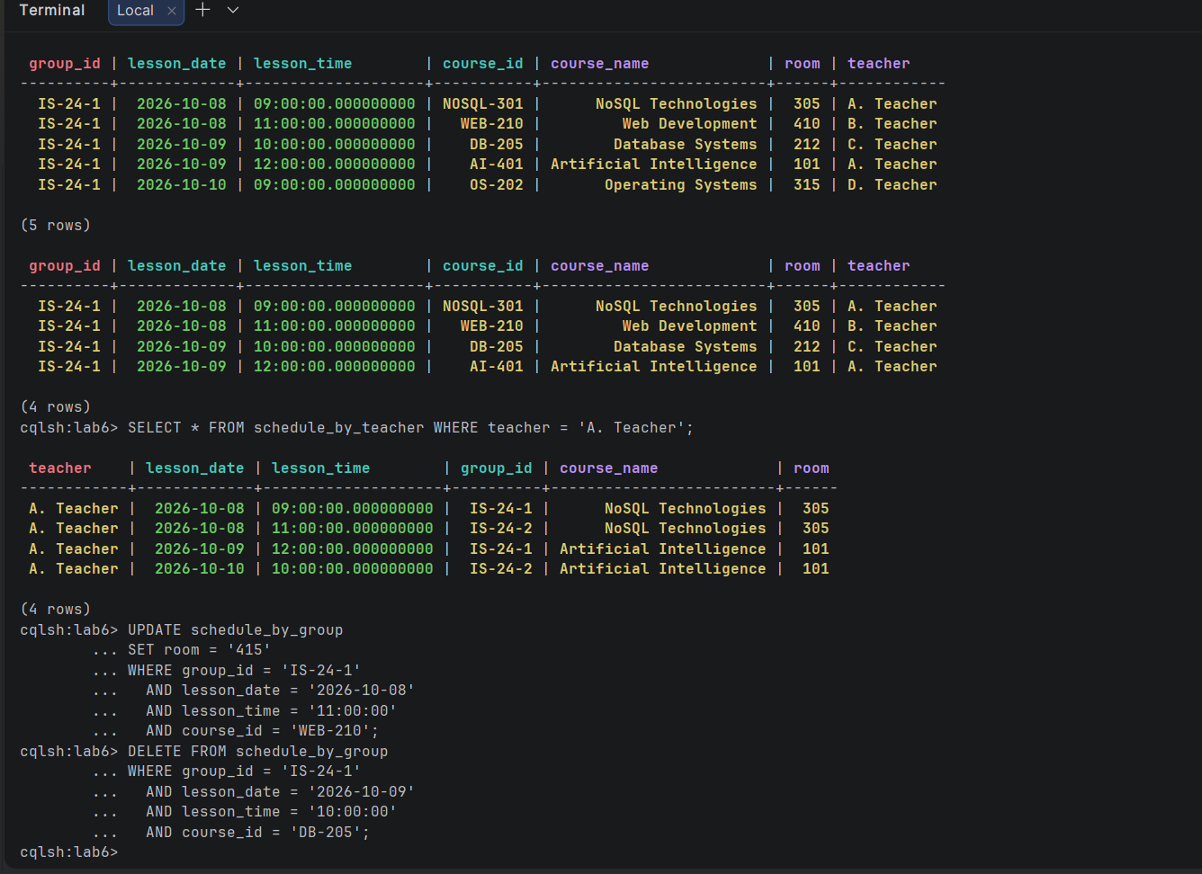
6. Вывод
В ходе лабораторной работы были изучены принципы query-driven проектирования в Apache Cassandra. На примере индивидуального варианта «Университет» было доказано, что реляционный подход с универсальными таблицами неэффективен для NoSQL-систем. Создание денормализованных таблиц (schedule_by_group и schedule_by_teacher) позволяет выполнять адресные запросы по partition key и диапазонные выборки по clustering columns за минимальное время без использования ресурсоемкого оператора ALLOW FILTERING.
Можете переносить этот текст в Word-файл отчета, добавлять скриншоты и сдавать работу! Если что-то нужно подкорректировать — скажите.

